2015年10月高等教育自学考试
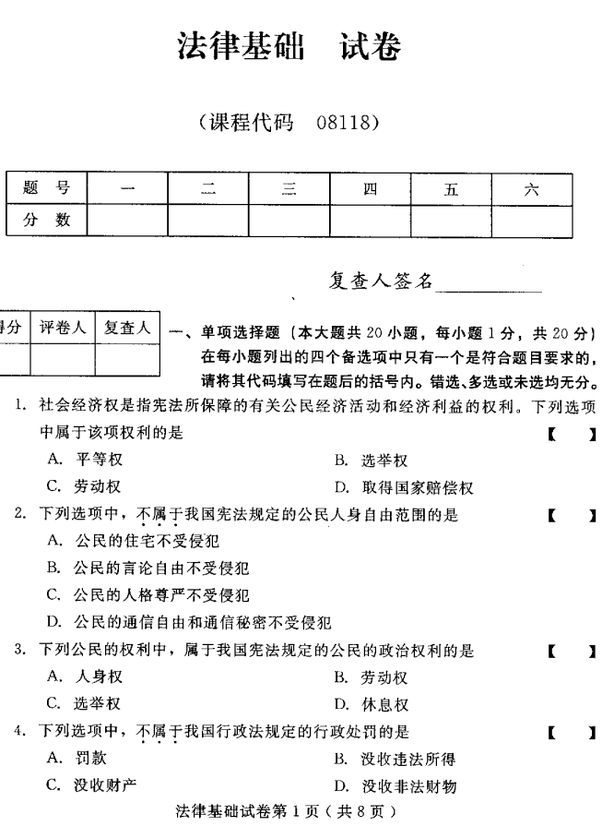
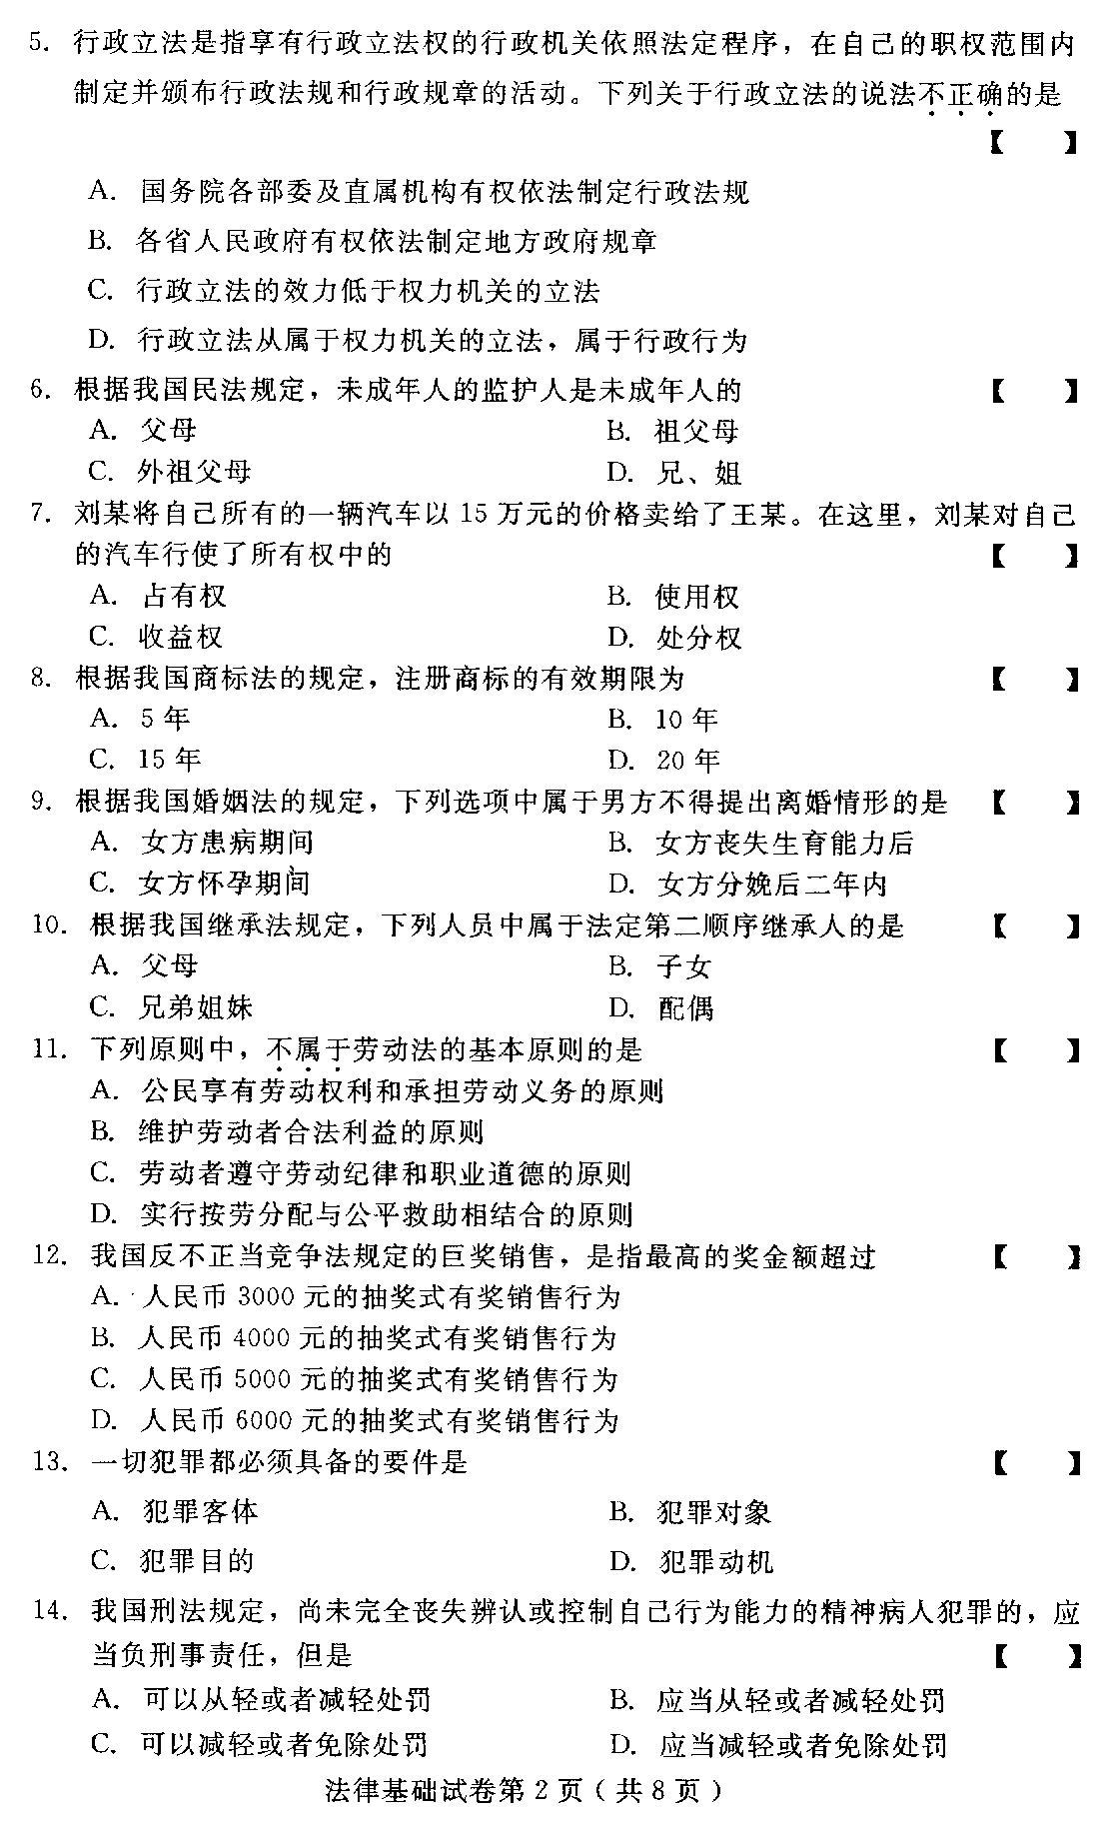
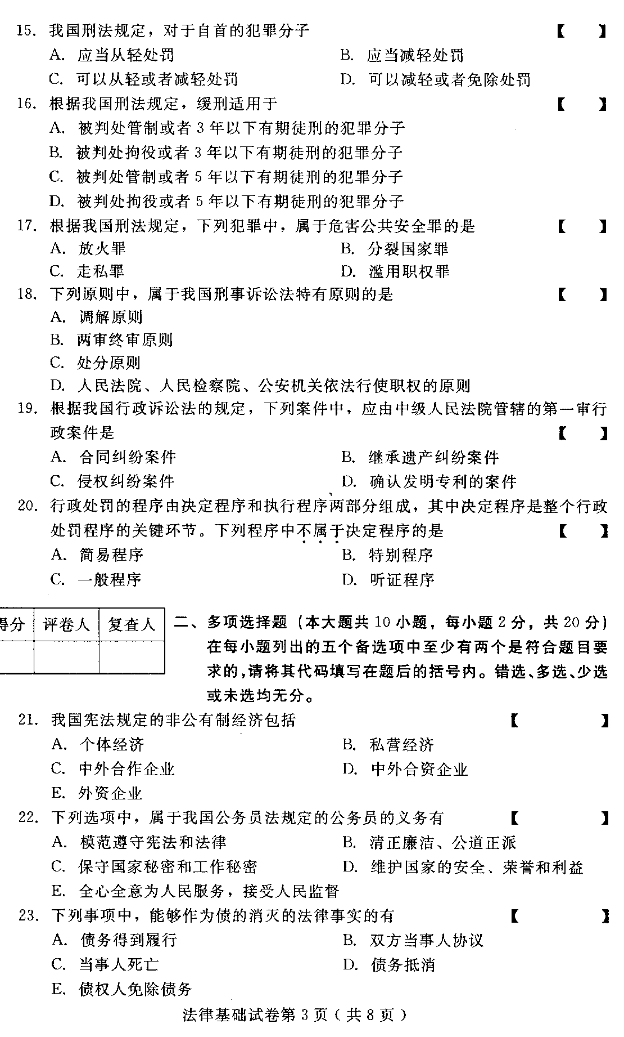
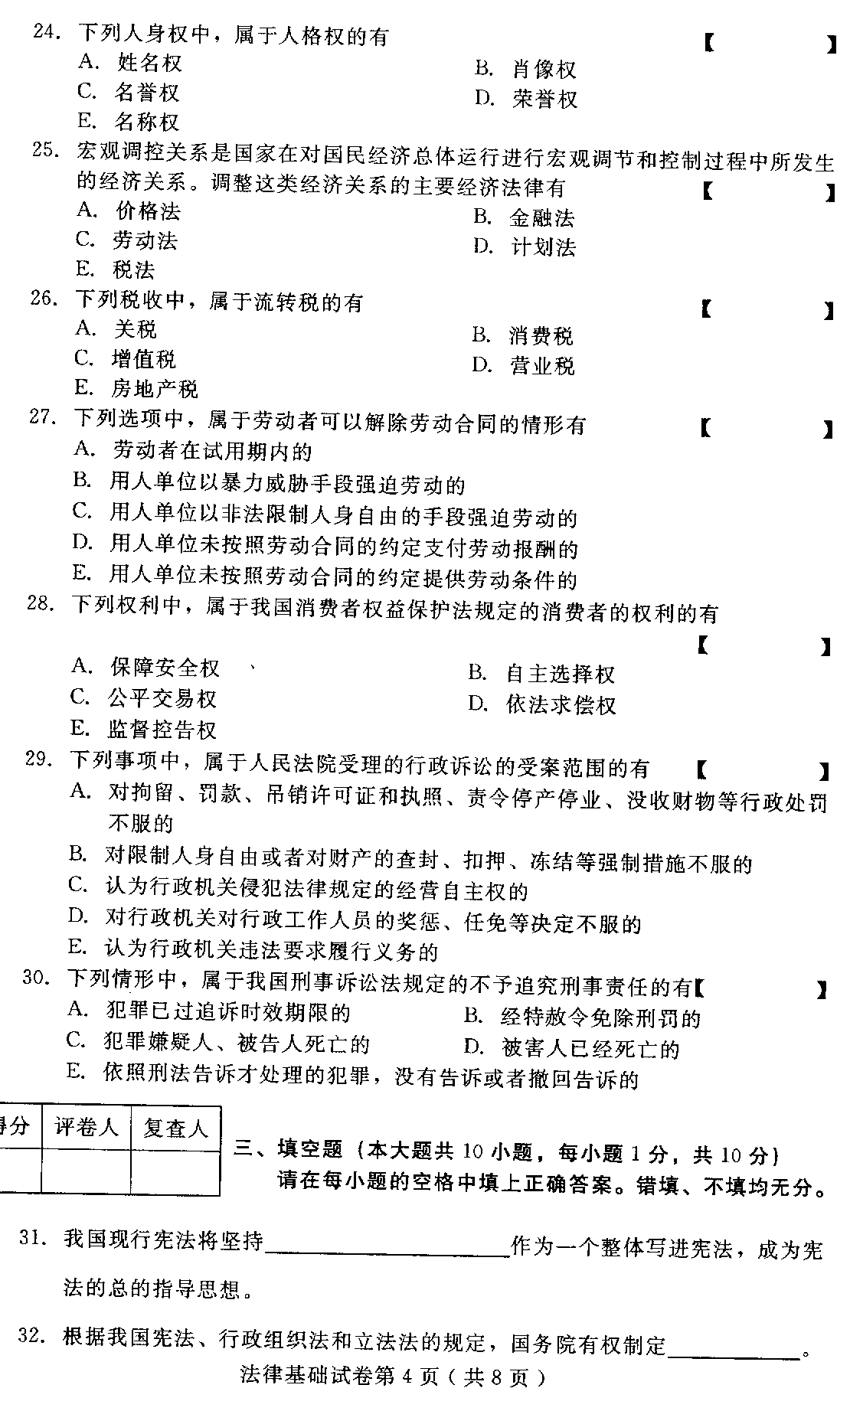
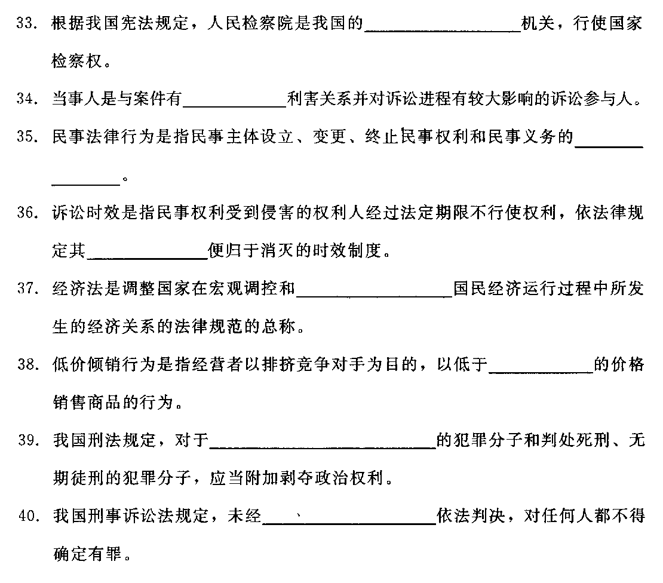
- 名词解释（本大题共5小题，每小题3分，共15分）
- 代理
- 保证
- 不正当竞争行为
- 犯罪中止
- 公开审判
- 简答题（本大题共3小题，每小题5分，共15分）
- 简述宪法的基本特征。
- 简述我国自然资源保护法的基本原则。
- 简述逮捕的概念及其构成要件。
- 论述题（本大题共2小题，每小题10分，共20分）
- 试述我国人民民主专政的特点。
- 试述行政处罚的基本原则。
